УО «МОГИЛЕВСКИЙ ГОСУДАРСТВЕННЫЙ ЭКОНОМИЧЕСКИЙ ПРОМЫШЛЕННО-ТЕХНОЛОГИЧЕСКИЙ КОЛЛЕДЖ»
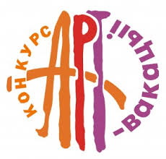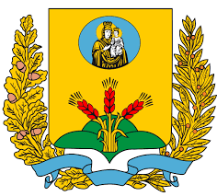
КРЕОН-2023
Конкурсная номинация
«СЭРЦА БЕЛАРУСА – ПРАЦА. ПЕСНЯ БЕЛАРУСА – РАДАСЦЬ ПРАЦЫ. ГОНАР БЕЛАРУСА – СЛАВА ПРАЦЫ»
Творческий этнокультурный проект
СЛАВА БЕЛОРУСА – В ТРУДЕ: ПУТЬ ОТ ПРОМЫСЛОВ К СОВРЕМЕННЫМ ПРОФЕССИЯМ

Название творческих объединений: «Золотая лозинка»
«Студия дизайна»

Руководитель творческого объединения:
Чех-Астрашевская Данута Сергеевна, 445434210
Авторы проекта:
Чех Михаил Петрович, 445434205 (Лайф), mgeptk.uvr@mail.ru,
Сёмчена Людмила Тадеушевна

Могилев, 2023

СОДЕРЖАНИЕ
АННОТАЦИЯ……………………………………………………………………... | 3
ОРГАНИЗАЦИОННО-МЕТОДИЧЕСКИЕ УСЛОВИЯ РЕАЛИЗАЦИИ ПРОЕКТА…………………………….…………………………………………….. | 8
ОПИСАНИЕ ОРГАНИЗАЦИИ ДЕЯТЕЛЬНОСТИ ПО РЕАЛИЗАЦИИ ПРОЕКТА…………………………………………………………………………... | 10
ЗАКЛЮЧЕНИЕ……………………………………………………………………. | 17
ИСПОЛЬЗУЕМАЯ ЛИТЕРАТУРА……………………………………………... | 19
ПРИЛОЖЕНИЕ 1. СТРАНИЦА ГАЛЕРЕИ РЕМЕСЕЛ С МЕРОПРИЯТИЯМИ РЕАЛИЗАЦИИ ПРОЕКТА НА САЙТЕ ВИРТУАЛЬНОГО МУЗЕЯ УО МГЭПТК «СПАДЧЫНА РОДНАГА КРАЮ»
ПРИЛОЖЕНИЕ 2. СТРАНИЦА-ОТЧЕТ О РЕАЛИЗАЦИИ ПРОЕКТА НА САЙТЕ УО МГЭПТК
ПРИЛОЖЕНИЕ 3. ДИСК С ИНФОРМАЦИЕЙ

